**JÍDELNÍ LÍSTEK**

3.10.-7.10.2022

Pondělí 3.10.

Balíček / párek v rohlíku

Úterý 4.10.

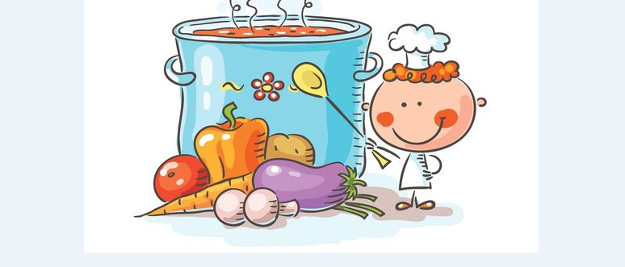Vánočka, máslo, ovoce, kakao (1,3,7)

Gulášová (1)

Pečené maso, kapusta, brambor, ovocný nápoj (1)

Chléb, sýrová pomazánka, zelenina, čaj (1,3,7)

Středa 5.10.

Pudink, piškoty, ovoce, čaj (1,3,7)

Hovězí vývar s játrovou rýží (1,3,9)

Kuřecí po „cikánsku“, rýže, ovocný nápoj (1,3)

Chia chléb, pomazánka z krabích tyčinek, zelenina, čaj (1,3,4,7)

Čtvrtek 6.10.

Rýžová kaše, ovoce, čaj (7)

Zeleninová s těstovinou (1,3,7,9)

Koprová omáčka, vejce, brambor, ovocný nápoj (1,3,7)

Chléb, tvarohová pomazánka, zelenina, čaj (1,3,7)

Pátek 7.10.

Chléb ve vajíčku, zelenina, čaj (1,3,7)

Čočková (1)

Rybí rizoto sypané sýrem, okurek, ovocný nápoj (4,7)

Bublanina s ovocem, čaj (1,3,7)